**关于评选7月“社群明星店”的通知**

各门店：

为提高微信会员的粘度、为更多的会员提供便捷优质的服务，社群拉新及活跃度是门店社群工作的重中之重，为鼓励门店积极拉新，7月拉新任务完成前三名的门店将获得“社群明星店”称号并分别获得现金奖励，请大家积极拉新争取获得奖励！

1. **考核时间：**

2021年7月1日-7月31日晚上21:00

1. **考核重点：**

企业微信群拉新，微信群保底

1. **企业微信群拉新任务及奖惩**

**1、企业微信群拉新任务**

|  |  |  |
| --- | --- | --- |
| **门店类型** | **目前企业微信群人数** | **拉新任务/月** |
| **旗舰店（日均笔数﹥300）** | **人数**≥1000 | 55 |
| **A（200﹤日均笔数≤400）** | **人数**≤250 | 50 |
| **人数**﹥250 | 40 |
| **B（100﹤日均笔数≤200）** | **人数**≤200 | 40 |
| **人数**﹥200 | 30 |
| **C（日均笔数﹤100）** | **人数**≤200 | 30 |
| **人数**﹥200 | 20 |
| 新店（开店时间≤1年） | 企业微信群考核任务30人/月，  完成奖励门店店员30分/人；未完成不处罚 | |
| 医院店（标红医院店） | 企业微信群考核任务30人/月，参与奖励及处罚 | |

具体任务见附件！

**2、企业微信群拉新操作步骤**

1. **宣传场景：**

顾客加员工企业微信时，同步邀请顾客进门店企业微信群。

1. **宣传话术**：

首次进群的顾客可以送口罩1包，进群可以免费找药、送药上门、健康咨询、爆品专享秒杀等。

1. **宣传物料：**

门店自行书写POP1张贴在显眼位置（橱窗）、书写爆炸卡1张贴在收银台附近。书写内容：首次进群 免费得口罩1包。

1. **关于口罩登记及下账**

门店赠送后登记，每30日-31日（月末）报片长下账，片长根据登记表于下月5日前完成下账。

**①口罩ID**

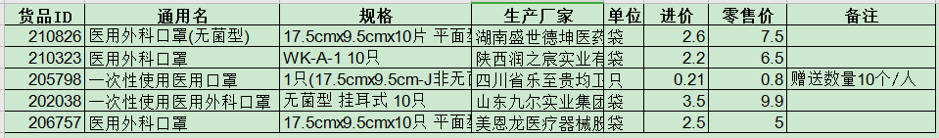

**②登记样表**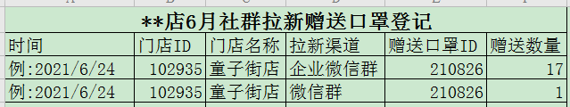

**3、企业微信群拉新奖励**

（1）完成月任务且邀请人数排名前3名的门店奖励门店现金分别是200元、100、50元。

（2）【片长奖励】片区完成任务门店家数占比最大的片区奖励片长绩效2分。

例：童子街店6月1日企业微信群人数是108人，6月30日晚上21:00人数是197人，门店该月拉新任务30人，门店完成率=（197-108）/30*100%=296.7%，门店6月新增89人排名第一，则获得200元奖励。

**4、企业微信群拉新处罚**

**（1）完成率处罚：**

|  |  |
| --- | --- |
| 完成比例 | 处罚 |
| 任务完成率≤50% | 上交成长金60元/店 |
| 50%﹤任务完成率≤80% | 上交成长金40元/店 |
| 80%﹤任务完成率﹤100% | 上交成长金20元/店 |

**（2）环比上月下降处罚：**

|  |  |
| --- | --- |
| 企业微信群环比下降人数 | 处罚 |
| 1﹤下降人数≤10人 | 上交成长金20元/店 |
| 10﹤下降人数≤20人 | 上交成长金30元/店 |
| 下降人数﹥20人 | 上交成长金40元/店 |

（3）【片长处罚】片区未完成任务门店家数占比最大的片区需扣片长绩效2分。

注：【门店处罚】届时罚款录到店长头上，店长根据门店人员完成情况分配罚款。

例：光华村6月1日企业微信群人数是100人，6月30日晚上21:00人数是93人，门店6月拉新任务任务50人，门店完成率=（93-100）/50*100%=-14%，任务完成率≤50%，完成率上交成长金60元；门店环比下降7人，环比下降处罚20元；门店企业微信拉新考核合计处罚=60+20=80元。

**四、微信群保底任务**

**1、环比增加奖励**

（1）每月各店微信群人数环比增加，增加10人以上可参与奖励排名，每月排名前三的门店奖励门店店员30分/人。

（2）【片长奖励】片区微信群人数环比增加门店家数占比最大的片区奖励片长绩效2分。

**2、环比减少处罚**

（1）每月各店微信群人数环比减少，每减少1人处罚2元；

（2）【片长处罚】片区微信群人数环比减少门店家数占比最大的片区需扣片长绩效2分。

**五、注意事项：**

1、以上群内人数必须保持7天内无变动，才能算是成功达成奖励要求。

2、如有2个及以上门店增加人数一致，则按门店社区微信会员产生的销售金额大小进行排名，金额较多的门店得到加分。

3、口罩下账数量核查：每月末新零售会给片长提供企业微信群门店拉新人数，供片长口罩下账时参考门店上报数量是否有误）请门店按实际赠送上报，如有虚报核查后需上交成长金50元/店。

4、请店长将任务划分到人头，每天交接班本上记录门店前一日完成情况，每周交接班通报门店人员完成情况。

5、根据门店处罚金额可以通过以下事项抵扣，大家可自行选择！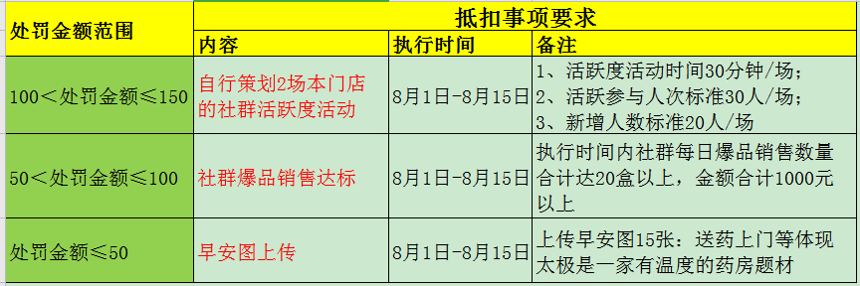

新零售部

2021年7月2日